附件1
第二届三亚市青少年机器人竞赛采购项目清单

序号 | 设备名称 | 单位 | 数量 | 图片
1 | 机器人工程设计赛场地 | 套 | 1 | 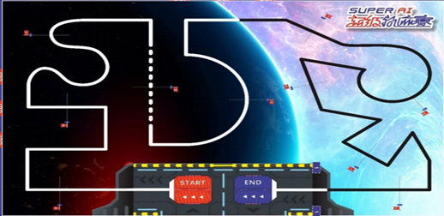
2 | 太空探索智能机器人赛场地 | 套 | 1 | 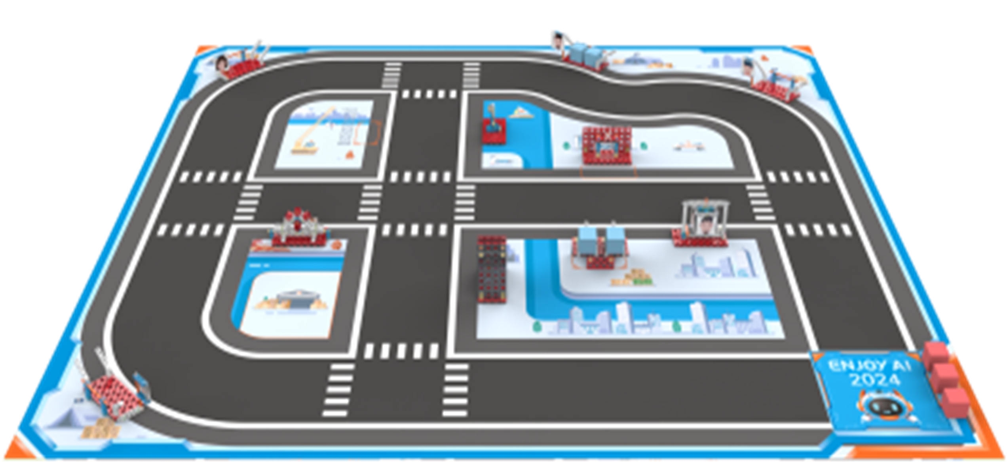
3 | MakeX机器人挑战赛场地 | 套 | 2 | 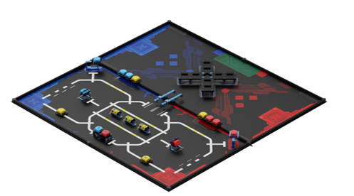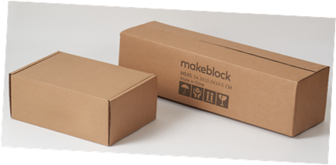
4 | ENJOY AI普及赛场地 | 套 | 2 | 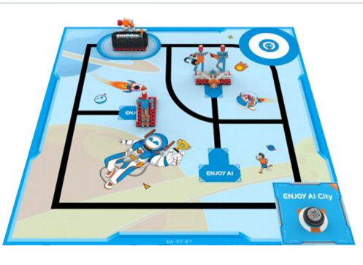
5 | 巡线大比拼场地 | 套 | 3 | 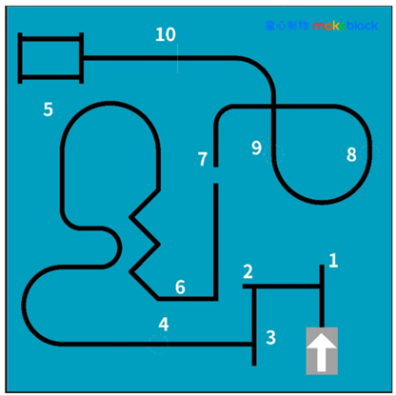
6 | 程驰一号比赛场地 | 套 | 3 | 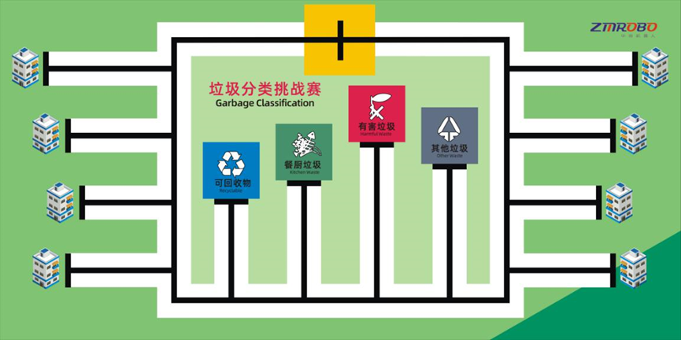
7 | 无人机编程专项赛场地 | 套 | 2 | 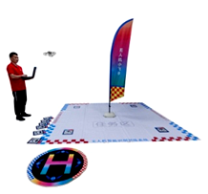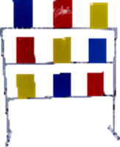
8 | mbot2 机器人 | 套 | 25 | 